Pro studenty a rodiče: Omluvenky a vše ostatní
Informace v textu uváděné jsou ilustrační – absence ani klasifikace se nezakládají na pravdě.

Omluvenky na PC
Přihlásíme se do Edupage (nemáte-li účet, viz Pro studenty a rodiče: vytvoření účtu/změna hesla Edupage) účtem rodiče nebo studenta.
Máme-li od minula nějakou novou událost (absenci, uznání omluvené absence, atp.), vyskočí nám ve Zprávách notifikace:
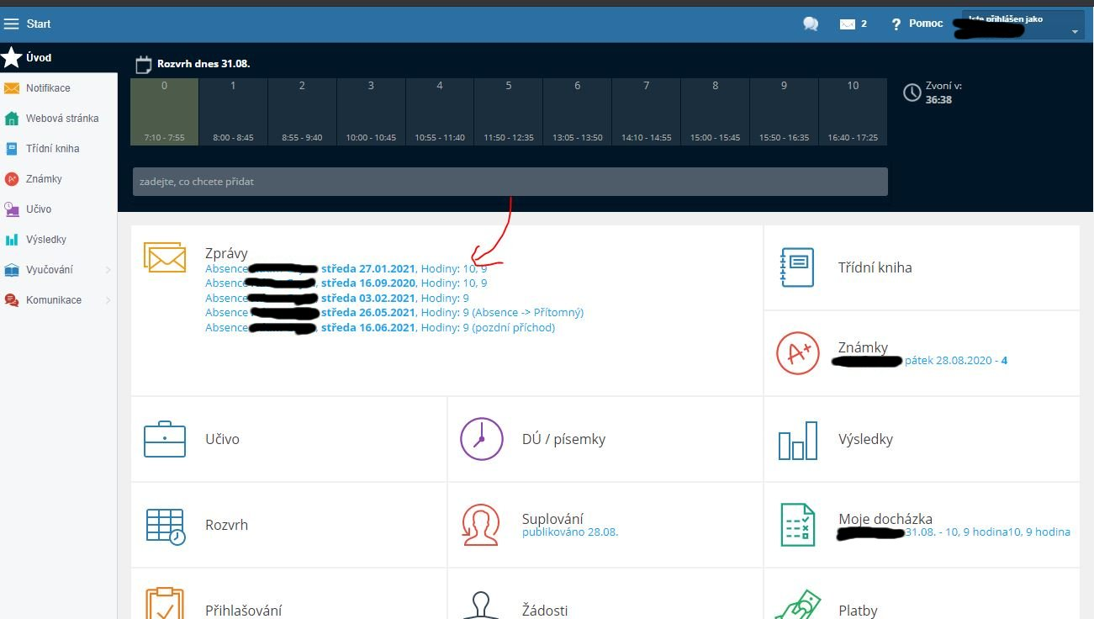
Kliknutím otevřeme seznam všech zpráv (též dostupné v menu Notifikace - Všechny zprávy). Jde-li o zprávu o absenci, můžeme rovnou kliknout na odkaz Nová omluvenka:
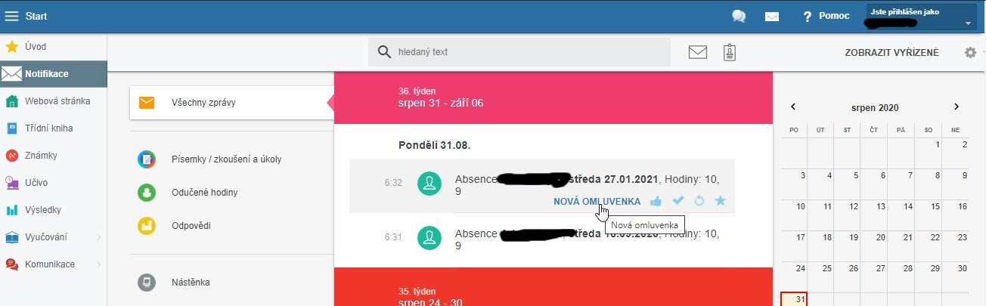
V dialogu zadáme (kliknutím a poté druhým kliknutím) datum a hodiny, případně rozsah dat, pro které omluvenku vytváříme:
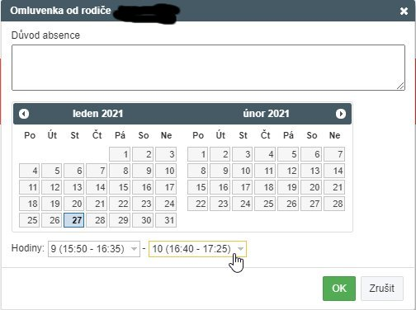
Po kliknutí na OK je omluvenka uložena do systému a čekáme na reakci třídního učitele.
Přehled všech absencí a omluvenek najdete v menu Vyučování - Docházka žáků (případně na úvodní stránce pod tlačítkem Moje docházka. Na této stránce lze zadat i dopřednou omluvenku tlačítkem Přidat elektronickou omluvenku nahoře:
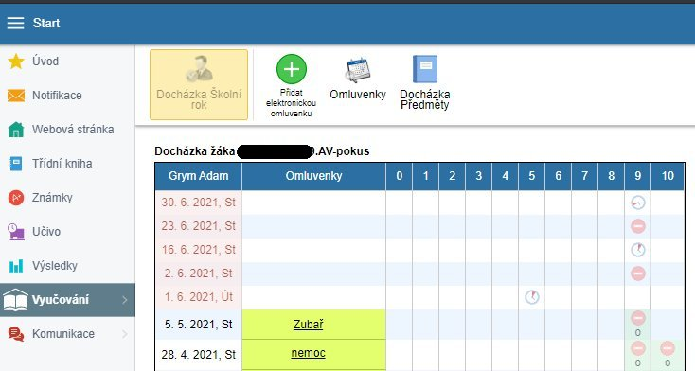
Po přečtení a schválení třídním učitelem Vám rovněž přijde notifikace do Zpráv:
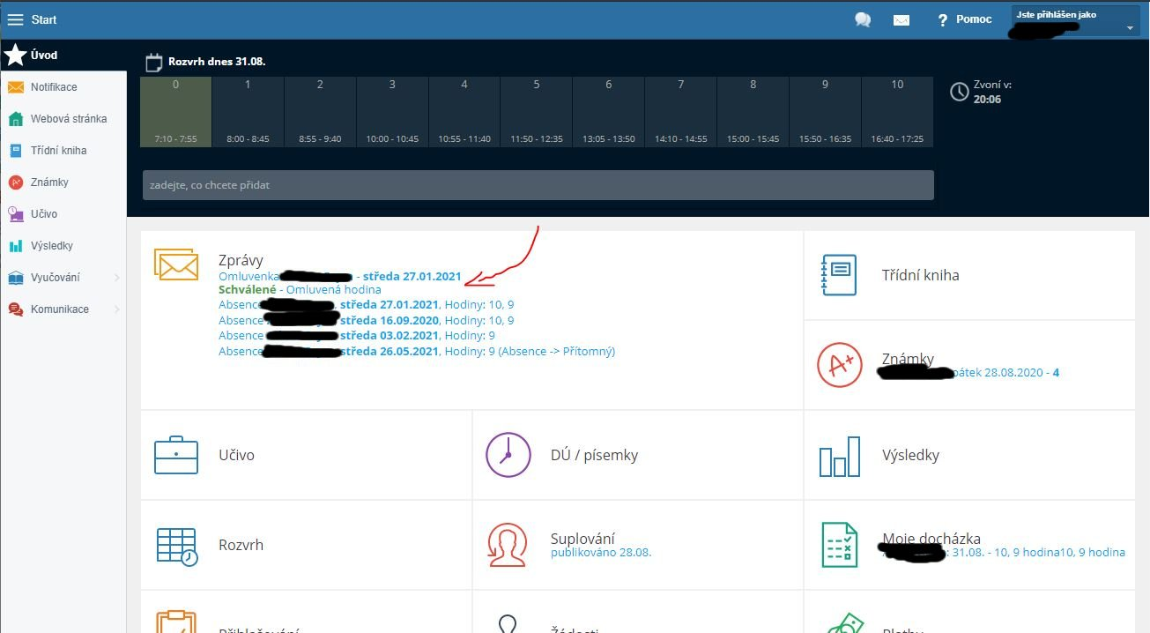

Známky na PC
Rodiče, zletilí i nezletilí studenti najdou přehled známek i jejich detaily v menu Známky:
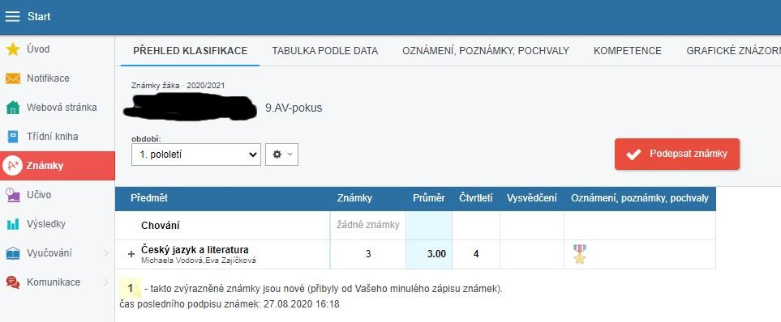
V případě kliknutí na tlačítko Podepsat známky se tato informace projeví učitelům (třídnímu i předmětovému), ale nemá to žádný významný praktický vliv – s podpisy známek na GML nepracujeme.
Od 09/2020 nejsou známky evidovány v Studijních průkazech, ale pouze takto, elektronicky.

Třídní kniha (přehled probraného učiva) na PC
Rodiče, zletilí i nezletilí studenti najdou informace o probraném učivu zapsané v Třídní knize v menu Třídní kniha:
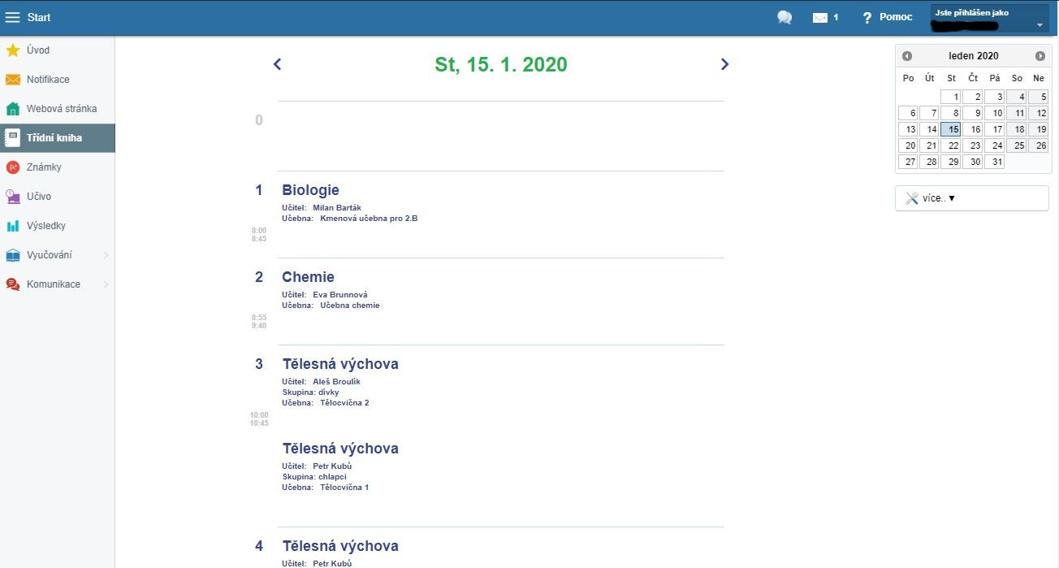
Od 09/2020 učitelé zapisují všechna témata do elektronické třídní knihy.

Mobilní aplikace
Stáhněte a zaregistrujte si mobilní aplikaci Edupage (návod viz Aplikace pro mobil: instalace, přístup ke svým osobním informacím) a budete mít stejný přehled ve svém mobilu, včetně push-notifikací příchozích okamžitě poté, co událost vznikne (jste-li v danou chvíli online).

